Дополнительна общеразвивающая программа
«АВИАМОДЕЛИРОВАНИЕ»

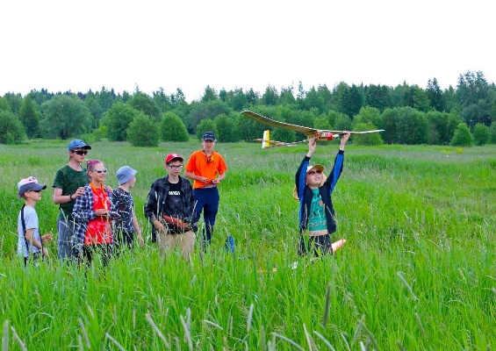 | - Педагог дополнительного образования:  Подольский Сергей Викторович  - Направленность: Техническая  - Уровень: Базовый  - Продолжительность обучения: 3 года  - Форма обучения: Очная  - Особые условия для поступления: нет  - Сроки начала обучения: 15.09.2024  - Расписание занятий: уточняется  - Возраст обучающихся: 10-16 лет  - Количество обучающихся для поступления: 24  - Количество групп: 2  - Участники программы: Учащиеся г. Перми  - Место проведения занятий:  614077, г. Пермь, ул. Бульвар Гагарина, 74,  Мотовилихинский район,  ПОУ «Пермская автошкола ДОСААФ России № 2»

АННОТАЦИЯ К ОБРАЗОВАТЕЛЬНОЙ ПРОГРАММЕ

Программа направлена на формирование основ овладения авиационной техникой. С занятий авиамоделированием начинается путь в большую авиацию для многих учащихся. Данные занятия способствуют развитию интереса к науке и технике, а также непосредственно к авиации, выбора дальнейшей профессии и т.д.
Цель программы – Развитие технических компетенций обучающихся через изготовление летающих моделей.
Задачи программы:
Образовательные:
- преподать основы развития авиации;
- обучить навыкам при работе с фанерой, клеем, измерительными инструментами;
- научить выполнять технические расчеты и работать с технической литературой;
- обучить приёмам правильного изготовления и запуска летающих моделей.
Воспитательные:
- способствовать воспитанию нравственных качеств, привить умение общаться в коллективе;
- подготовить к сознательному выбору профессии;
- воспитать чувство сотрудничества, способствовать самоутверждению через участие в соревнованиях.
Развивающие:
- освоить технологии изготовления авиамоделей;
- развивать умения добывать новые знания, мыслительные операции.
Ожидаемые результаты:
знать/понимать:
- основы авиамодельного спорта;
- изготовление простейших моделей планеров и самолетов;
- технику использования инструментов и оснастки для изготовления моделей;
- как правильно запускать первые модели самолетов;
- тренировочные полеты на авиасимуляторе.
уметь:
- конструировать и проектировать модели чемпионатного класса, радиоуправляемые и экспериментальные;
- производить аэродинамические расчеты;
- производить расчеты прочности основных силовых элементов летающих конструкций.
Принципы обучения:
- Последовательность обучения – принцип дает возможность постепенного введения учащихся в авиамодельный спорт, т.е. от простого к сложному, с каждым годом углубляя приобретенные знания, умения и навыки.
- Принцип индивидуального подхода – принцип предусматривает отношение между педагогом и обучающимися, подбор индивидуальных практических заданий необходимо производить с учетом личностных особенностей каждого, его заинтересованности и достигнутого уровня подготовки.
Систематизация знаний, умений и навыков. Полученные от педагога знания, умения и навыки в авиамодельном направлении, обучающийся непосредственно применяет их на практике: способствует повышению мастерства участие в соревнованиях.

УЧЕБНЫЙ ПЛАН
Наименование  разделов | Итого по программе, час. | 1 год обучения |  |  |  | 2 год обучения |  |  |  | 3 год обучения
 |  | Всего, час. | в т.ч. |  | Форма  контроля | Всего, час | в т.ч. |  | Форма контроля | Всего, час | в т.ч. |  | Форма  контроля
 |  |  | Теория | Практика |  |  | Теория | Практика |  |  | Теория | Практика
Вводное занятие | 13 | 4 | 4 | 0 |  | 3 | 3 | 0 |  | 6 | 6 | 0
Основы теории полёта | 8 | 8 | 4 | 4
Простейшие модели | 22 | 22 | 10 | 12
Модель самолёта из пенопласта | 20 | 20 | 4 | 16
Полукопии моделей самолётов из пенопласта | 164 | 22 | 4 | 18 |  | 142 | 60 | 82
Схематические резиномоторные модели | 30 | 30 | 4 | 26
Модели вертолётов | 20 | 20 | 4 | 16
Соревнования по пенопластовым моделям | 83 | 20 | 4 | 16 |  | 63 | 30 | 33
Изготовление планера «Стриж» | 56 | 56 | 4 | 52
Аэродинамика малых скоростей | 3 |  |  |  |  |  |  |  |  | 3 | 3 | 0
Гоночный самолет КВИК-500 | 46 |  |  |  |  |  |  |  |  | 46 | 6 | 40
Пилотажный тренер | 78 |  |  |  |  |  |  |  |  | 78 | 6 | 72
Тренировочные полёты | 20 |  |  |  |  |  |  |  |  | 20 | 2 | 20
Устройство двигателя, принцип работы. Правила запуска. | 98 |  |  |  |  | 74 | 33 | 41 |  | 24 | 2 | 22
Участие в соревнованиях различного уровня | 36 |  |  |  |  | 0 |  |  |  | 36 | 0 | 36
Итоговое занятие | 11 | 2 | 0 | 2 |  | 6 | 3 | 3 |  | 3 |  | 3
Итого | 708 | 204 | 42 | 162 |  | 288 | 69 | 219 |  | 216 | 8 | 25

